"Марание" (рисование ладошками, ножками, пальчиками, кулачками) В буквальном понимании «марать» – значит, «пачкать, грязнить». Здесь нет категорий «правильно – неправильно». Такой способ создания изображений проективно представляет индивидуальность ребенка, приводит детей к собственным маленьким открытиям. Естественность такого рисования способствует тому, что ребенок «забывает» о социальных запретах и незаметно для себя может осмелиться на действия, которые обычно не делает.
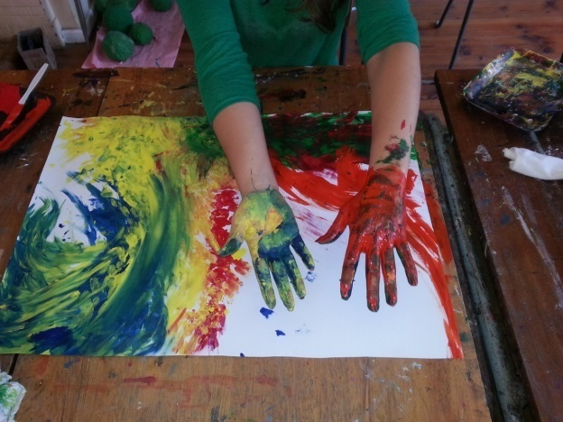
«Клякса-графия» — довольно известный способ рисования, развивает воображение, выполняется раздуванием капельки краски в разных направлениях, трудности вызывает у детей, когда требуется оживить, додумать образ, задать нужное направление и силу выдоха при раздувании. В качестве терапии используется при повышенной возбудимости.
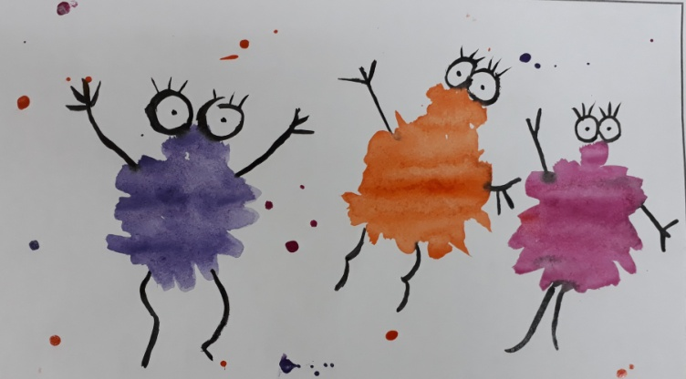
«Монотипия». Пейзажная: на гладкой поверхности – стекле, пластмассовой доске, пленке, толстой глянцевой бумаге – делается рисунок гуашевой краской. Сверху накладывается лист бумаги и придавливается к поверхности. Снимать бумагу можно по-разному: рывком, боком, раскачиванием. Получается оттиск с разными эффектами в зеркальном отражении.
Описанный прием используется для профилактики и коррекции тревожности и страхов.
Это базовая графическая техника, не только развивает тактильные ощущения, воображение, снимает мышечное напряжение, но и доставляет радость.
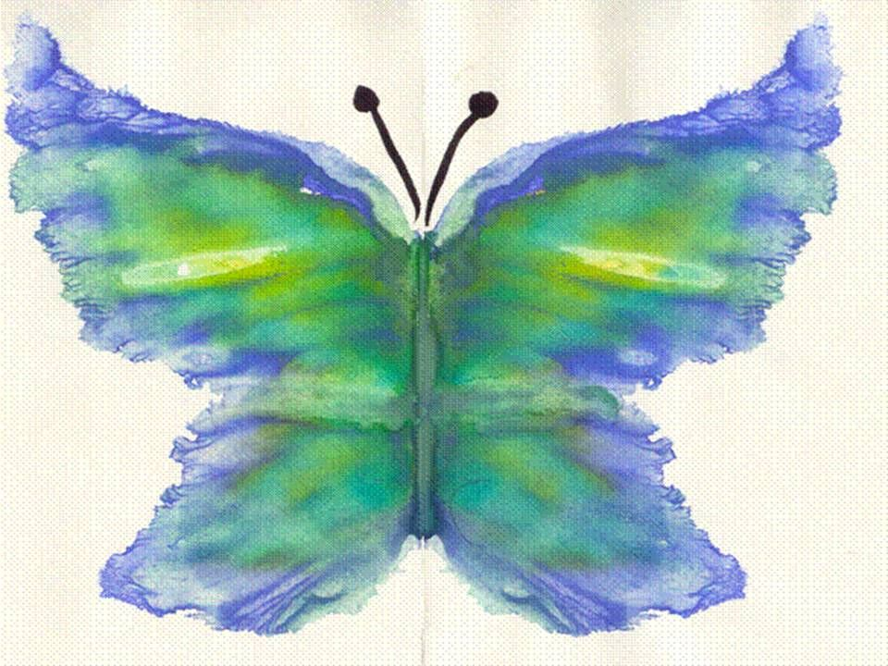
«Рисование на стекле».
Лучше рисовать на стеклах больших размеров, например, 25х40см или 40х70см, – на них есть, где развернуться. Прямо в процессе рисования стекло можно промыть мокрой губкой, нанести новый рисунок, снова смыть. Консистенция воды значительно отличается от краски. Меньшая плотность и текучесть увеличивают скорость манипуляций, убирают статику и конкретику изображений. За счет того, что краска не впитывается, сколько бы разноцветных слоев ни наносилось, под ними всегда будет просвечивать прозрачная основа. Благодаря этим свойствам изображение на стекле воспринимается как сиюминутное, временное, лишенное монументальности и постоянства. Описанный прием используется для профилактики и коррекции тревожности, социальных страхов и страхов, связанных с результатом деятельности («боюсь ошибиться»). Подходит зажатым детям, так как провоцирует активность.
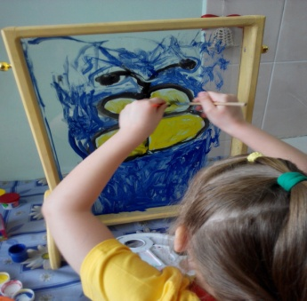
«Тесто-пластика». Полезна детям с аллергопатологией, гиперактивным детям, со страхами, тревожностью, а также с агрессией. Пластичность материала позволяет вносить многочисленные изменения в работу, что положительно сказывается на эмоциональном состоянии. И, что важно, изделия из теста достаточно прочны и с ними можно играть.
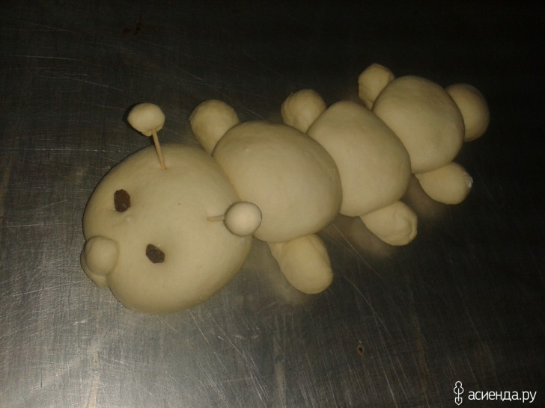
Техника «Каракули или штриховка».
Задачи, решаемые в ходе выполнения данной техники: развитие воображения, фантазии, работа с синдромом «не умею рисовать», сплочение группы, снятие эмоционального напряжения. Штриховка и каракули помогают расшевелить ребенка, дают почувствовать нажим мелка или карандаша, могут использоваться в начале занятия.
Сам процесс выполнения происходит в определенном ритме, который оказывает благотворное влияние на эмоциональную сферу ребенка. У каждого ребенка он свой, диктуемый психофизиологическими ритмами организма. Ритм присутствует во всех жизненных циклах, в том числе в режиме дня, чередовании напряжения и расслабления, труда и отдыха и т.д. Ритм создает настрой на активность, тонизирует ребенка. В ходе работы, детям предлагается свободно водить карандашом или мелками по листу бумаги без цели. Краски не используются. Линии могут выглядеть неразборчивыми, небрежными, неумелыми, либо, наоборот, четкими и точными. Могут быть прямыми, изогнутыми, ломаными, закругленными, спиралеобразными, иметь вид галочек, пунктира. В итоге получается сложный «клубок» линий, в котором можно увидеть какой-либо образ либо абстракцию. Получившийся образ можно развить, дополнить, дорисовать, а также выразить свои чувства и ассоциации в связи с этим образом, сочинить историю о нем и т.п. Используется при коррекции истерических состояний. Взрослые часто интуитивно рисуют каракули, узоры во время совещаний. Штриховка и каракули помогают почувствовать нажим карандаша или мелка, снимают напряжение.

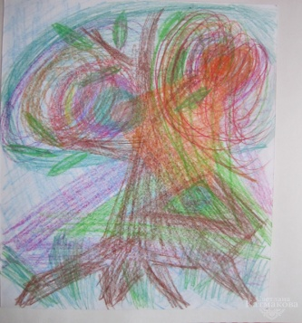
«Акватушь». Техника проста, необычна и близка детским играм с водой. Первым слоем на лист бумаги крупными мазками наносится гуашевый рисунок. После его высыхания, вторым слоем весь лист покрывается черной тушью, высушивается. Затем рисунок опускается в воду. В воде тушь почти смывается, а гуашь – лишь частично. В результате, на черном фоне остаётся тонированный рисунок с размытыми контурами. Каждый этап работы удерживает внимание и интерес ребенка.
Выполняя работу, дети с дефицитом внимания приобретают возможность получить радость от поэтапной деятельности с отодвинутым результатом, а испытывающие негативизм получают побудительный мотив для включения в творческую деятельность.
«Рисование на воде». Акварисование (эбру) – это технология рисования по поверхности воды. В эбру используются только натуральные материалы. Рисунок наносится красками, которые не растворяются в воде, а остаются на поверхности. Затем краски смешиваются между собой при помощи кисти (или специальной палочки) и образуют причудливые и неповторимые узоры. Далее на рисунок накладывают бумагу или ткань, осторожно снимают и высушивают. И рисунок готов. Дети воспринимают сам процесс рисования по воде как настоящее волшебство. Когда же их творение отпечатывается на бумаге, оставляя при этом воду кристально чистой, детский восторг не поддается описанию!
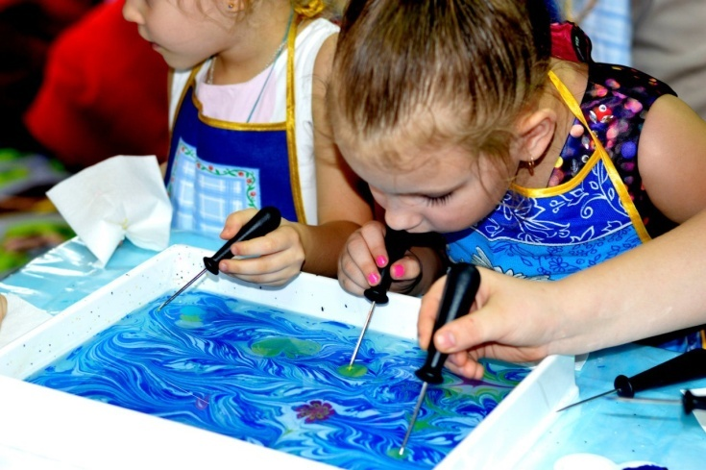
«Интуитивное рисование» (рисование под музыку).Почему же именно интуитивная живопись помогает обрести то комфортное, гармоничное состояние, о котором многие люди в суете дней уже успели позабыть? Дело в том, что интуитивное рисование не требует от человека никаких специальных художественных навыков, умений и знаний. Здесь нет канонов и четких правил. Единственное, что нужно понимать и к чему стремиться – это дать полную свободу и волю своим чувствам, эмоциям и интуиции. В процессе такого рисования Вы можете дать своей душе и сердцу место для творческого и нестандартного самовыражения, отправляясь в увлекательное путешествие в глубину своего внутреннего мира.
Это дает просто потрясающие возможности для новых удивительных открытий, озарений и осознаний.
Помимо того, что человек отлично отдыхает и расслабляется в процессе интуитивного рисования, он также может найти способы решения своих задач и проблем, которые ранее не получалось разрешить.
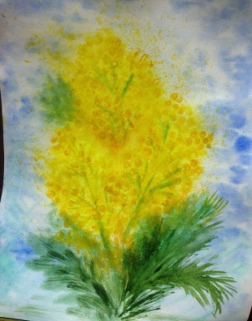

МБДОУ-детский сад компенсирующего вида № 244

Изотерапия как средство сохранения психологического здоровья дошкольников с тяжелым нарушением речи

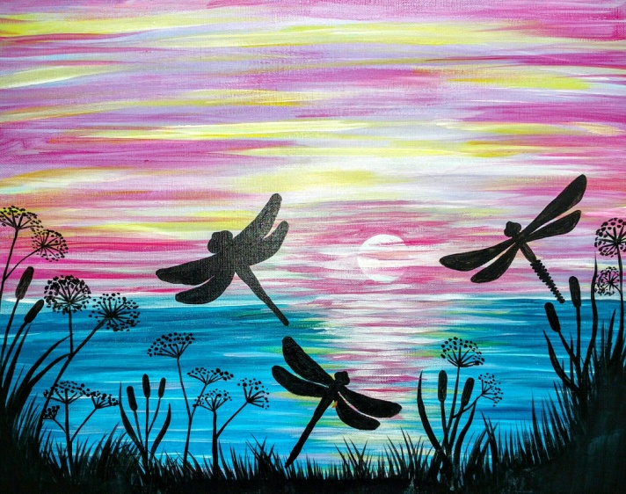

Подготовила: педагог-психолог
Н.А. Конева

г. Екатеринбург, 2019

